جامعة محمد خيضر بسكرة السنة الجامعية: 2020/ 2019
كلية العلوم الاقتصادية والتجارية وعلوم التسيير مقيـاس: إعــلام آلي
سنة أولى ليسانس مــارس 2020
TP 02

Exercice 01 :
- Calculer la somme des notes 1 et 2 pour chaque matière.
- Calculer la moyenne de ces notes pour chaque matière.
- Calculer le produit de la colonne « Moyenne » et la colonne « Coefficient »
- Dans la cellule H14 calculer la somme des coefficients.
- Dans la colonne I14 calculer la somme des valeurs de la colonne I.
- Calculer la note finale?
- On va ajouter une autre cellule nommée "Décision" dans laquelle on va afficher "Admis" si la note finale est supérieure à 10, et affiche "Non Admis" dans le cas contraire
- En utilisant la fonction SI dans la cellule H18 donnez la formule correspondante.
- Ajoutez la cellule "Mention" qui affiche les messages suivant:
si 10<H15<12 alors Passable
si 12<H15<14 alors Assez Bien
si 14<H15<16 alors Bien
si 16<H15<20 alors Très Bien

Exercice 02 :SOMME.SI

=SOMME.SI(plage; critère; plage_pour_somme)

Pour différencier les montants payés et impayés, il faudra vérifier si la date de paiement est renseignée ou non.Vous pouvez utiliser le critère "" (= vide) et le critère inverse "<>" (= non vide) :

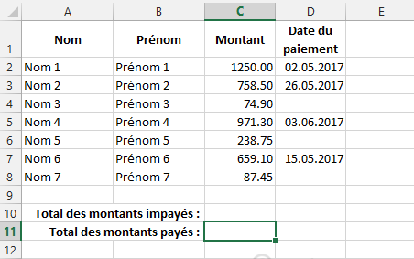
Exercice 03 :
1/ Dans la colonne "Escompte", si le montant de la commande client est supérieur à 10 000 DA
afficher "OUI" sinon afficher "NON"
2/ Calculez le montant de l'escompte, sachant que ce dernier s'élève à 2%
Exercice 04 :
Afficher dans la colonne C le taux de TVA correspondant au code inscrit en colonne B
CODE TVA 1 = 10%
CODE TVA 2 = 20%
ARTICLES | CODE TVA | TAUX TVA
ECRAN | 2
BISCOTTES | 1
IMPRIMANTE | 2
MULOT | 1
CLAVIER | 1
SCANNER | 2

Exercice 05 :
Calculez en colonne E la prime accordée au salariés sachant que :
a) Les salariés sans enfants n'y ont pas droit
b) Cette prime est fonction du nombre d'enfants :
- La prime s'élève à 50 Euros par enfant pour les salariés avec 1 ou 2 enfants
- et à 70 Euros par enfant pour les salariés ayant 3 enfants ou plus.

 | NOMS | SEXE | NBRE D'ENFANTS | PRIME
 | JENNIFER | F | 0
 | JONATHAN | M | 1
 | BONNIE | F | 2
 | CLYDE | M | 1
 | LOIS | F | 5
 | CLARK | M | 3
 | BERNADETTE | F | 2
 | JACQUES | M | 2

